РЕШЕНИЕ
Ученого совета от 26 февраля 2020 г. по вопросу
«Отчет о финансовой деятельности университета за 2019 год
и проект бюджета на 2020 год»

Заслушав доклад проректора по экономике и финансам Графова Ю.Г. «Отчет о финансовой деятельности университета в 2019 году и проект бюджета на 2020 год «О планировании финансово-хозяйственной деятельности в Университете и его подразделениях», Ученый совет отмечает:
1. Финансово-хозяйственная деятельность Университета осуществляется на основании Положения и Регламента планирования и бюджетирования.
В 2019 году объем поступлений субсидии от Учредителя, включая субсидию на проведение НИР, составил 4 357 437,77 тыс. рублей. Объем поступлений из внебюджетных источников составил 2 960 546,29 тыс. рублей.
Таблица 1
Статья дохода | 2019 год (в тыс. руб.)
Всего, в том числе: | 7 317 984,06
Субсидия от Минобрнауки России: | 4 357 437,77
Субсидия на исполнение госзадания, в т.ч.: | 3 698 709,27
Субсидия на госзадание (ВПО, СПО) | 3 056 520,00
Проведение общественно-значимых мероприятий | 226 841,17
Информационно-технологическое обеспечение образовательной деятельности | 185 994,00
Субсидия на госзадание наука, в том числе: | 229 354,10
Базовая часть ГЗ | 25 638,42
Проектная часть ГЗ | 75 919,78
Научно-методические работы | 127 795,90
Субсидия на иные цели, в т.ч.: | 658 728,50
02-99 Взносы на капитальный ремонт | 374,4
03-02 Особо ценное движимое имущество | 147 000,00
01-10; 01-11 Стипендиальное обеспечение | 500 568,10
02-01 Капитальный ремонт | -
03-99 Приобретение основных средств | -
08-07 Грант молодым ученым | -
08-01 Субсидии в целях реализации мероприятий в области информационных технологий | 10 786,00
Приносящая доход деятельность, в том числе: | 2 960 546,29
НИР | 1 027 406,08
Платное обучение, в т.ч.: | 1 665 279,45
Реализация программ высшего образования | 1 491 259,43
Реализация программ дополнительного профессионального образования | 91 646,91
Реализация программ подготовительных курсов | 32 195,20
Реализация программ среднего профессионального образования | 50 177,91
Аренда и услуги хранения | 61 158,73
Иная приносящая доход деятельность (ПД) | 231 586,40
Общежитие | 42 893,55
Прочие доходы (внереализационные, возмещение, служебный найм, гранты внебюджетные) | 41 575,82
Расход уменьшающий доход:
НДС | -24 436,11
Налог на прибыль | -84 917,63

Расходы Университета в 2019 году отражены в таблице 2.
Таблица 2
Статья расхода | 2019
 | ФАКТ (тыс. руб.)
Расходы по заработной плате и начисления | 4 204 918,40
Заработная плата: | 3 340 001,30
Начисление на заработную плату: | 864 917,10
Услуги связи | 5 295,03
Коммунальные услуги | 198 116,54
Работы, услуги по содержанию имущества | 441 457,59
Прочие работы, услуги | 508 816,95
Прочие расходы (штрафы, пени; госпошлины; услуги связи; транспортные расходы; перечисления международным организациям членские взносы) | 23 346,08
Выплата стипендии | 499 818,52
Налоги, в том числе: | 212 496,39
Земельный налог | 153 766,84
Транспортный налог | 239,31
Налог на имущество | 58 490,24
Приобретение основных средств | 631 760,55
Закупка материальных запасов | 208 380,03
Итого: | 6 934 406,08

2. План финансово-хозяйственной деятельности составляется на финансовый год и плановый период.
3. План Университета рассматривается на финансовой комиссии (План с учетом изменений) и утверждается ректором Университета.
4. Утвержденный План на очередной финансовый год и плановый период представляется в Министерство образования и науки Российской Федерации не позднее 31 января текущего года путем размещения в ведомственной информационной системе в сети Интернет и размещается на официальном сайте сети Интернет в соответствии с действующим Положением о представлении информации Университетом, ее размещении на официальном сайте в сети Интернет и ведении указанного сайта.
Основные параметры проекта плана финансово-хозяйственной деятельности на 2020 год по поступлениям приведены в таблице 3.
Таблица 3
Статья дохода | 2020 год (в тыс. руб.)
Всего, в том числе: | 7 485 990,50
Субсидия от Минобрнауки России: | 4 693 578,10
Субсидия на исполнение госзадания, в т.ч.: | 4 173 411,50
Субсидия на госзадание (ВПО, СПО) | 3 464 848,80
Проведение общественно-значимых мероприятий | 205 612,00
Информационно-технологическое обеспечение образовательной деятельности | 341 248,20
Субсидия на госзадание наука, в том числе: | 161 702,50
Базовая часть ГЗ | 147 756,60
Проектная часть ГЗ | -
Научно-методические работы | 13 945,90
Субсидия на иные цели, в т.ч.: | 520 166,60
02-99 Взносы на капитальный ремонт
03-02 Особо ценное движимое имущество
01-10; 01-11 Стипендиальное обеспечение | 520 166,60
02-01 Капитальный ремонт | -
03-99 Приобретение основных средств | -
08-07 Грант молодым ученым | -
08-01 Субсидии в целях реализации мероприятий в области информационных технологий | -
Приносящая доход деятельность, в том числе: | 2 792 412,40
НИР | 917 321,46
Платное обучение, в т.ч.: | 1 640 183,84
Реализация программ высшего образования | 1 511 591,40
Реализация программ дополнительного профессионального образования | 57 719,75
Реализация программ подготовительных курсов | 31 350,00
Реализация программ среднего профессионального образования | 39 207,70
Аренда и услуги хранения | 44 838,83
Иная приносящая доход деятельность (ПД) | 222 342,28
Общежитие | 45 188,63
Прочие доходы (внереализационные, возмещение, служ.найм, гранты внеб.) | 37 265,19
Расход уменьшающий доход:
НДС | -25 178,31
Налог на прибыль | -89 549,52

Основные параметры проекта плана финансово-хозяйственной деятельности на 2020 год по расходам Университета приведены в таблице 4.
Таблица 4
Статья расхода | 2020
 | ПЛАН (тыс. руб.)
Расходы по заработной плате и начисления | 4 786 331,60
Заработная плата: | 3 757 885,21
Начисление на заработную плату: | 1 028 446,39
Услуги связи | 9 431,63
Коммунальные услуги | 244 281,58
Работы, услуги по содержанию имущества | 603 752,10
Прочие работы, услуги | 578 686,54
Прочие расходы (штрафы, пени; госпошлины; услуги связи; транспортные расходы; перечисления международным организациям членские взносы) | 34 435,04
Выплата стипендии | 523 793,26
Налоги, в том числе: | 209 380,08
Земельный налог | 151 194,22
Транспортный налог | 257,53
Налог на имущество | 57 928,33
Приобретение основных средств | 1 086 429,11
Закупка материальных запасов | 212 735,26
Итого: | 8 289 256,82

5. В РТУ МИРЭА продолжена работа по повышению гарантированной части заработной платы работников профессорско-преподавательского состава. Объем денежных средств, направленных на повышение в 2020 году, составит 301,8 млн. руб. с начислениями (в т.ч. с учетом внешних совместителей).

Гарантированная часть заработной платы ППС, руб.
Должность | 2017 год | 2018 год | 2019 год | 2020 год | % увеличения заработной платы 2017 года к 2020 году
Преподаватель, ассистент | 41 500 | 60 000 | 66 000 | 72 280 | 174%
Старший преподаватель | 51 300 | 71 000 | 75 000 | 82 140 | 160%
Доцент | 64 900 | 80 000 | 90 000 | 98 565 | 152%
Профессор | 80 700 | 92 000 | 105 000 | 114 990 | 142%
Заведующий кафедрой | 83 000 | 100 000 | 120 000 | 131 420 | 158%
6. Динамика средней заработной платы сотрудников в 2019 году представлена на диаграмме 1.
Диаграмма 1
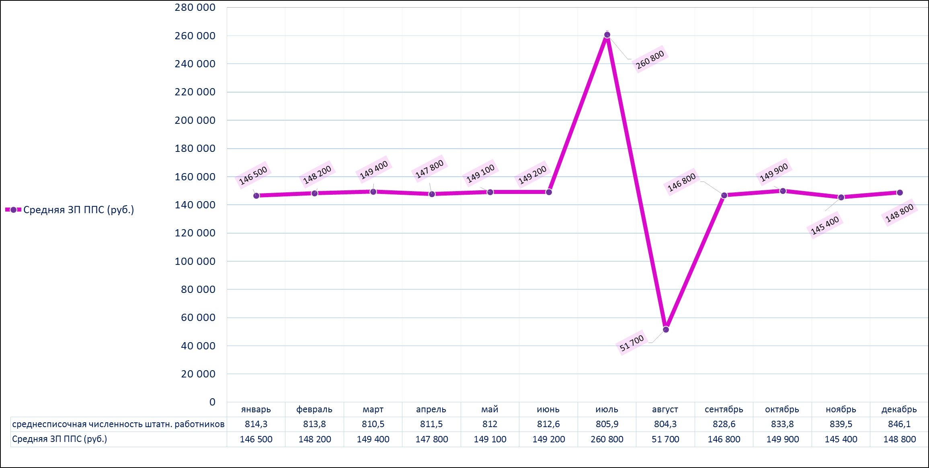
При этом среднемесячная заработная плата ППС за 2019 год составила:
- по основному месту работы - 149 460 руб.;
- средняя всего – 148 550 руб.
Ученый совет постановляет:
Утвердить отчет о финансовой деятельности Университета за 2019 год.
Утвердить основные показатели плана финансово-хозяйственной деятельности Университета на 2020 год.
Доложить отчет о финансово-хозяйственной деятельности Университета на 2020 год и план финансово-хозяйственной деятельности Университета на 2021 год. Срок – февраль 2021 года. Ответственный – проректор по экономическим и финансовым вопросам Ю.Г. Графов.

